Implementación de FullCalendar y Notificaciones en la API de TexFashion

Para integrar FullCalendar en la plataforma de TexFashion y gestionar las fechas de entrega de las órdenes, implementamos una API que interactúa con el sistema de base de datos, mostrando las órdenes en un calendario y enviando notificaciones de fechas críticas. A continuación te explico las partes más relevantes del código implementado en la API para lograr esto.

1. Instalación de FullCalendar en el Proyecto
Para empezar, es necesario incluir FullCalendar en el proyecto. Esto se hace a través de CDN (Content Delivery Network) o descargando los archivos de FullCalendar.

Incluir FullCalendar en la Vista HTML
En el archivo donde se quiere mostrar el calendario (por ejemplo, en una vista de administración), debes agregar las dependencias de FullCalendar:

<!-- FullCalendar CSS -->
<link href="https://cdn.jsdelivr.net/npm/fullcalendar@5.11.0/main.min.css" rel="stylesheet" />

<!-- FullCalendar JS -->
<script src="https://cdn.jsdelivr.net/npm/fullcalendar@5.11.0/main.min.js"></script>
Estos scripts permiten que el calendario sea cargado y mostrado en tu página. La versión de FullCalendar que estamos utilizando es la v5.11.0.

2. Generación de Datos de Órdenes para el Calendario
El siguiente paso es obtener las órdenes desde la base de datos y formatearlas en un formato adecuado para FullCalendar. El calendario requiere datos en formato JSON, con detalles como la fecha de inicio y el estado de la orden.

Controlador de la API: OrdenesController.php
En el controlador de órdenes, vamos a agregar una función para obtener todas las órdenes y sus fechas de entrega. Estas órdenes serán luego pasadas al calendario para ser mostradas.

// Método que obtiene las órdenes y las pasa al calendario
public function obtenerEventosCalendario()
{
// Obtiene todas las órdenes
$ordenes = $this->model->getAll(); // Este método obtiene todas las órdenes con sus detalles

// Inicializa el array de eventos que se pasará al calendario
$eventos = [];

foreach ($ordenes as $orden) {
// Cada orden es un evento en el calendario
$eventos[] = [
'title' => 'Orden #' . $orden->idOrden, // Título del evento
'start' => $orden->Fecha_Entrega, // Fecha de entrega de la orden
'end' => $orden->Fecha_Entrega, // En este caso usamos la misma fecha de inicio y fin
'description' => 'Cliente: ' . $orden->ClienteNombre, // Descripción con el nombre del cliente
'estado' => $orden->EstadoNombre, // Estado de la orden (pendiente, en proceso, etc.)
];
}

// Devuelve los eventos en formato JSON
echo json_encode($eventos);
}

Explicación:
getAll(): Este método obtiene todas las órdenes desde la base de datos. La estructura de cada orden debe incluir detalles como la idOrden, Fecha_Entrega, ClienteNombre, y EstadoNombre, entre otros.
Formato de los eventos: Los eventos del calendario requieren información sobre el título, fecha de inicio y fin, así como una descripción opcional. En este caso, la fecha de inicio y fin de cada evento es la misma (la fecha de entrega de la orden).
JSON Response: Los datos son enviados en formato JSON, que es el formato requerido por FullCalendar para mostrar los eventos en el calendario.
3. Configuración de FullCalendar en la Vista
Una vez que los datos de las órdenes están listos, debemos configurar el calendario en la vista. Utilizamos JavaScript para inicializar FullCalendar y cargar los eventos desde la API.

Vista del Calendario con FullCalendar
<div id="calendar"></div>

<script>
document.addEventListener('DOMContentLoaded', function() {
var calendarEl = document.getElementById('calendar');

var calendar = new FullCalendar.Calendar(calendarEl, {
initialView: 'dayGridMonth', // Vista inicial de mes
events: function(info, successCallback, failureCallback) {
fetch('?controller=Ordenes&method=obtenerEventosCalendario')
.then(response => response.json())
.then(data => successCallback(data)) // Pasa los eventos al calendario
.catch(error => failureCallback(error)); // Maneja posibles errores
},
eventClick: function(info) {
alert('Orden: ' + info.event.title + '\nFecha: ' + info.event.start.toLocaleString() + '\nEstado: ' + info.event.extendedProps.estado);
}
});
});
calendar.render();

</script>

Explicación:
Inicialización de FullCalendar: Usamos new FullCalendar.Calendar() para inicializar el calendario. Le indicamos el contenedor donde se debe renderizar el calendario (#calendar) y configuramos la vista inicial como dayGridMonth, que es la vista mensual.

Cargar eventos: En la propiedad events, se define una función que hace una solicitud fetch a la URL del controlador que devuelve los eventos en formato JSON. El calendario recibe esos eventos mediante el successCallback.

Interactividad: En el método eventClick, definimos una acción cuando el usuario hace clic en un evento del calendario. En este caso, mostramos una alerta con detalles de la orden, como el título, la fecha de la orden y su estado.

4. Notificaciones de Fechas Críticas
Las notificaciones son una parte importante para asegurarse de que las fechas de entrega de las órdenes sean seguidas de manera efectiva. Para implementar las notificaciones, podemos usar una librería como Toastr.js o enviar alertas al navegador directamente.

Configuración de las Notificaciones
En la vista, agregamos un pequeño script para mostrar una notificación antes de la fecha de entrega.

}<!-- Toastr CSS -->
<link rel="stylesheet" href="https://cdnjs.cloudflare.com/ajax/libs/toastr.js/latest/css/toastr.min.css"/>

<!-- Toastr JS -->
<script src="https://cdnjs.cloudflare.com/ajax/libs/toastr.js/latest/js/toastr.min.js"></script>

<script>
// Función para mostrar notificación
function mostrarNotificacion(evento) {
var fechaEntrega = new Date(evento.start);
var hoy = new Date();

// Si la fecha de entrega es mañana, muestra la notificación
if (fechaEntrega.getDate() - hoy.getDate() === 1) {
toastr.warning('La orden ' + evento.title + ' debe entregarse mañana.');

}

// Llamar a la función cuando se cargan los eventos
calendar.on('eventRender', function(info) {
mostrarNotificacion(info.event);
});
</script>

Explicación:
Toastr.js: Usamos la librería Toastr.js para mostrar notificaciones emergentes en el navegador.
Mostrar notificación: En el evento eventRender de FullCalendar, verificamos si la fecha de entrega de la orden es al día siguiente (es decir, si la diferencia entre la fecha de entrega y la fecha actual es de un día) y mostramos una notificación de advertencia para alertar a los usuarios.
Conclusión
Con esta implementación, hemos logrado integrar FullCalendar en la plataforma TexFashion para gestionar las fechas de entrega de las órdenes de manera eficiente. Los eventos se extraen de la base de datos y se muestran en un calendario interactivo, con la capacidad de mostrar notificaciones cuando las fechas de entrega se aproximan.

El flujo de trabajo es el siguiente:

El servidor obtiene las órdenes y las presenta en formato JSON.
El calendario muestra las órdenes en las fechas correspondientes.
Las notificaciones alertan a los usuarios cuando las fechas de entrega se acercan.
Esta solución proporciona una forma eficiente de gestionar las órdenes, mejorar la planificación y evitar retrasos, todo con una interfaz visual interactiva que mejora la experiencia del usuario en TexFashion.

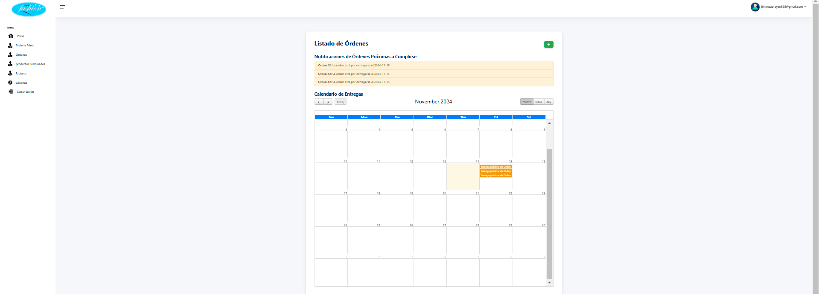

Documentación de la API de Consulta de Facturas
Introducción
Esta API permite consultar información de facturas utilizando el número de factura o la referencia de pago. Los datos son recuperados de una base de datos y presentados en formato JSON, permitiendo su integración en un chatbot o cualquier aplicación cliente.
1. Consulta de Factura
URL: consulta_factura.php
Método: GET
Descripción: Recupera información de una factura en la base de datos, utilizando el número de factura o la referencia de pago como parámetros de búsqueda.
Parámetros
Parámetro | Tipo | Requerido | Descripción
referencia | string | Sí | Número de factura o referencia de pago para realizar la consulta.
Respuesta Exitosa
Si la factura es encontrada, el API devuelve un JSON con los detalles de la misma:
json
Copiar código
{
"response": "Factura encontrada:\nNúmero de Factura: 12345\nCantidad: 2\nProducto: Laptop\nFecha de Emisión: 2024-01-01\nPrecio Total: $1500.00\nDirección de Facturación: Calle 123, Ciudad\nEstado de la Factura: Pagada\nFecha de Pago: 2024-01-05\nReferencia de Pago: ABC123"
}
Errores
- Si el parámetro referencia no se proporciona o está vacío:
json
Copiar código
{
"response": "Por favor, ingresa una referencia o número de factura válida."
}
- Si no se encuentra una factura que coincida:
json
Copiar código
{
"response": "Lo siento, no se encontró ninguna factura con esa referencia o número de factura."

Integración Frontend
Interfaz de Usuario
El frontend proporciona una interfaz de chatbot donde los usuarios pueden ingresar la referencia de la factura para consultar los datos. La respuesta del chatbot se muestra en el cuadro de chat.

Flujo del Proceso
- El usuario introduce la referencia en el campo de entrada.
- Se envía una solicitud GET al servidor utilizando AJAX.
- La respuesta del servidor se muestra en el cuadro de chat.
Archivo HTML
El archivo index.html incluye el diseño del chatbot y el script necesario para realizar las consultas.
Función AJAX
javascript
Copiar código
$.ajax({
url: 'consulta_factura.php',
method: 'GET',
data: { referencia: referencia },||
success: function (data) {
const response = JSON.parse(data);
addMessage(response.response, 'bot');
},
error: function () {
addMessage("Hubo un error al consultar la factura. Por favor, inténtalo de nuevo.", "bot");
}
});
